共建共享、众筹众创午餐会，十余院系教授聚i.Center热议创新创业教育

10月16日中午“共建共享，众筹众创”午餐会在清华大学创客中心i.Center举行。来自自动化系、建筑学院、产业4.5研究院、工业工程系、热能系、电子系、数学系，以及美术学院的20余位教授，齐聚在位于新落成的李兆基科技大楼i.Center清华大学创客中心活动室，就创新创业教育中有关课程设置、人才培养机制、教学质量管理等方面的问题进行了讨论。

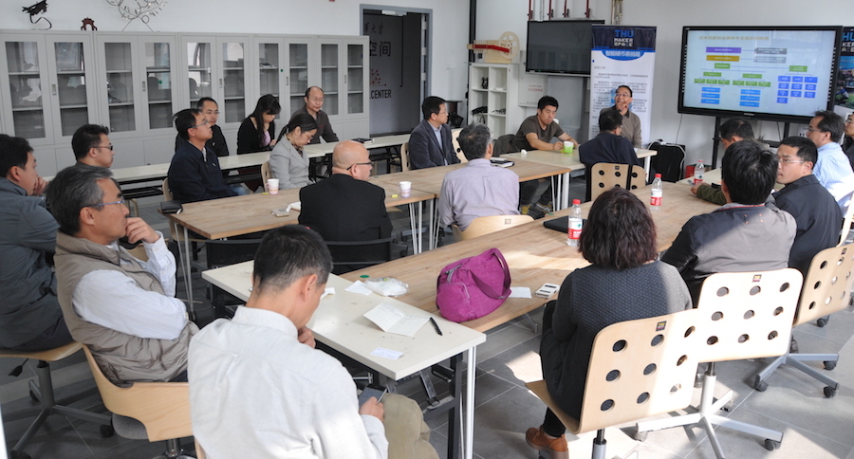

（图为会议现场。荣键 摄）

会议由清华大学创客中心i.Center主任李双寿教授主持，并介绍了i.Center在创新创业教学建设方面的目标与规划。李双寿指出，对《清华大学关于全面深化教育教学改革的若干意见》的深度实践，是对跨学科联合人才培养体系的探索，中心将努力建设平台，与院系进一步加强合作，发挥各自的特长。会上，美术学院付志勇老师首先对今年5月份及9月份分别举行的i.Center院系共建共享会议的有关讨论进行了总结汇报。根据规划，i.Center将与跨院系课程团队，共同实践课程研发、实践教学、过程质量管理。i.Center平台课程，将以两至三个院系教师联合开发，合作开设为主。课程将形成数个技术方向的项目（track），吸收学生跨界选修。例如，文科、理科学生可以选修工程技术类方向，工科学生可以选修人文设计类方向。这些项目组还将组成课程委员会，监督教学执行质量，并进行持续修正与改进。

给学生更多接触产业的机会，更加独立自主地学习

随后的研讨环节，各个院系教师纷纷发言，畅谈创新创业人才培养模式、课程组织形式、院系联动机制、教学质量控制等议题。

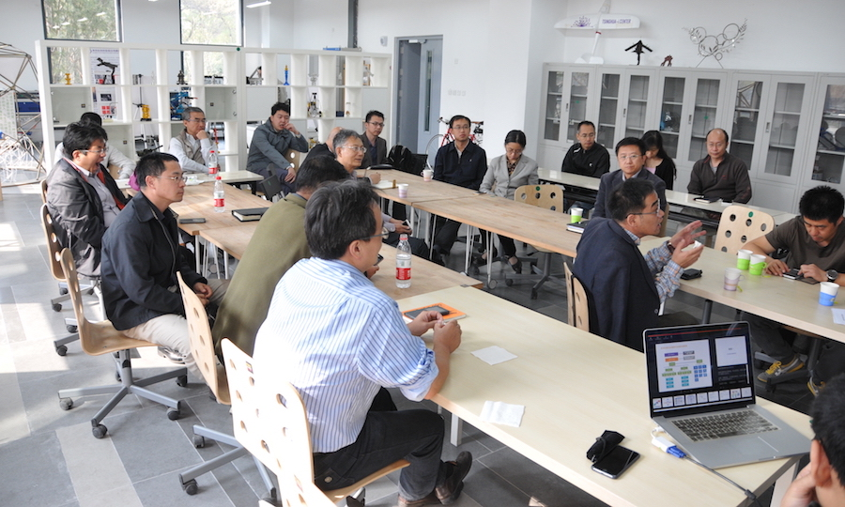

（图为产业4.5研究院教授朱恒源发言）

自动化系教授赵千川表示，创新创业教育注重跨学科人才培养，课程设计要充分发挥院系的特色。以自动化系为例，教学内容的应用领域涵盖智能硬件、嵌入式系统、可穿戴设备、智能楼宇、智慧城市等，很多课程本身就具有很强的可重组性，有利于同其他院系结合，共同开发新的课程。

建筑系教授xxx认为，与其他类似证书项目不同，创新创业辅修专业对于学生的培养过程应灵活设计，针对不同特点的学生、结合不同课程的具体要求，设计多元化的评测机制。

产业4.5研究院教授朱恒源认为，创新创业不是纸上谈兵，需要让选修课程的学生，有机会真正了解产业实际。辅修专业计划持续3个学期，应为学生提供持续的与产业沟通交流的机会。

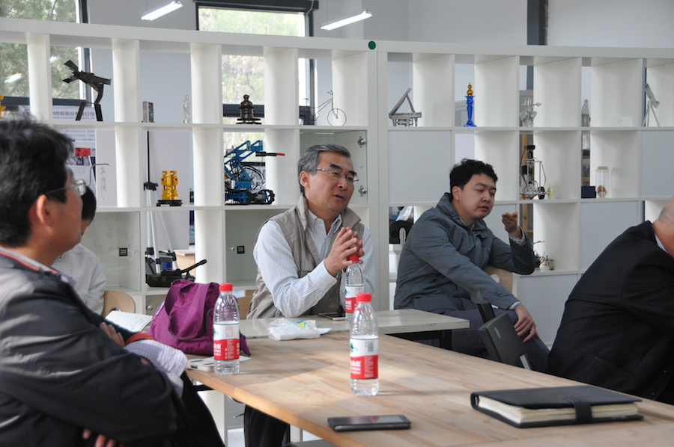

（图为数学系教授白峰杉发言）

数学系教授白峰杉、热能系教授史翊翔表示，辅修专业有效开展的关键在于参与学生的组分。各个方向（track）不应有单一类别学科的学生占据绝大部分，而应该设计好不同科系学生的比例，这样不仅有利于课程中所设计的教学内容充分发挥作用，更保证了不同学科背景的学生，拥有充分交流、互相启发的机会。

建筑系教授xxx则指出，目前各个院系，不同专业实验室，有不少专业化特色科研服务。这些内容是否可以借助辅修专业的建设，进一步开发为相应的课程，从而开放了院系实验室的资源，也促进了院系之间的交流。

i.Center主任李双寿表示，借助搬迁新大楼，中心将与院系一起共同建设新的教学内容研究与设计平台，充分发挥跨专业优势，促进创新创业培养体系的建立。

会后，李双寿、白峰杉、朱恒源等教师实地考察了位于李兆基大楼五层、六层拟建的跨院系教学研究中心、创新创业团队工作室、产业研究与商业实验室、开放创客活动室等场地，探讨了结合创新创业实践教学内容及形式，进行空间和设施的设计。